CONJUNTO DE HERRAMIENTAS TECNOLÓGICAS

La creación de portales y en concreto de portales de conocimiento , permite que se aproveche la utilización de los estándares de internet e integrar las distintas herramientas de gestión de datos e información. Mediante los portales, los individuos tienen acceso a contenido personalizado, y además, son herramientas que ayudan a crear ambientes colaborativos.
Cada vez adquiere mayor importancia el disponer de un portal corporativo, porque facilita el acceso a una gran cantidad de información sin que el usuario tenga que cambiar de aplicación para realizar distintas tareas con el conocimiento.
Otra particularidad de las herramientas de creación de portales de conocimiento, es que indirectamente, se permite el acceso a una cantidad inmensa de información que no necesariamente está depositada en los repositories de la organización, sino que proviene de fuentes externas. Además mediante el acceso personalizado e integrados e permite que aumente la eficacia en la búsqueda de información.
Las herramientas tecnológicas para los portales de conocimiento son las siguientes:
- Banco de ideas
- Universidad corporativa
- Base de conocimiento
- Comunidades practicas
- Paginas azules
- Paginas amarillas
- Biblioteca virtual

BANCO DE IDEAS

En este sitio web las personas pueden intercambiar información, compartir o discutir nuevas ideas y propuestas innovadoras.
Algunos de estos bancos son usados para crear nuevos conocimientos en tecnología. Muchas corporaciones han instalado bancos internos de ideas para recoger las ideas de sus empleados y mejorar el proceso de innovación de su empresa con el fin de aprovechar la creatividad de sus empleados.
Además, otros bancos de ideas emplean un sistema de votación para estimar el valor de las ideas aportadas por todos los colaboradores. La teoría en la que reposa el concepto de banco de ideas es que si un gran número de personas trabajan en un proyecto o en el desarrollo de una idea, cuando esta se convierta en realidad, se adaptará a la perfección a lo que querían los que participaron en ella.

Existe un espacio virtual que sirve para generar un canal de comunicación y participación de la comunidad local, en el proceso de innovación y mejoramiento de los servicios otorgados. El cual consiste en mantener un Banco de Ideas y Proyectos que recibe las inquietudes y propuestas de mejoramiento, eficiencia e innovación, las que pueden ser presentadas por miembros de la comunidad interna; denominado proyectos de la corporación de desarrollo social.

OBJETIVOS DEL BANCO DE IDEAS
- Registrar, reunir, priorizar y evaluar la aplicación de Ideas Innovadoras en las distintas áreas de acción de la Corporación de Desarrollo Social a través de la participación, permitiendo el mejoramiento de las prestaciones corporativas.

2- Recoger ideas apreciadas y percibidas por la comunidad interna y externa que son necesarias en las áreas de Educación, Salud y Administración Central de la Corporación.

3- Generar un espacio de consulta para promover la articulación y cooperación de la Corporación de Desarrollo Social y su comunidad, en el logro de una gestión integral y eficiente.
4- Obtener información que aporte elementos para apoyar la toma de decisiones de la organización, utilizando racional, eficiente y oportunamente los recursos humanos, técnicos, físicos y financieros.

EN LA UNMSM

UNIVERSIDAD CORPORATIVA
En ocasiones, el mejoramiento del desempeño de la organización implica que se lleven a cabo procesos de entrenamiento y desarrollo para contribuir con los colaboradores a través del aprendizaje a lograr sus objetivos con éxito. El reto está en conectar esta inversión con el impacto en el desempeño y los resultados del negocio.
El diseño de una Universidad Corporativa es una estrategia que permite garantizar que la empresa proporcione la educación correcta y oportuna, y que esa educación esté alineada con los objetivos de la empresa.
De esta manera optimizamos los recursos, porque se invierten en un aprendizaje que realmente impacta al negocio y aumenta la competitividad. El aprendizaje deja de ser visto, como ocurre en muchas ocasiones, como un “premio”, como algo separado de la productividad, y comienza a formar parte esencial del negocio, pues apunta hacia aquellos conocimientos, habilidades y actitudes fundamentales que permitirán que los empleados contribuyan al logro de los planes estratégicos.
Historia de las universidades corporativas
La historia de las Universidades Corporativas comienza en Estados Unidos hace casi 50 años, cuando en la década de los 60 McDonald’s pone en marcha la Hamburguer University. Este hecho fue el punto de partida para el lanzamiento de las Universidades Corporativas. Durante los años `60, `70 y `80 se crearon otras cuantas, pero no fue hasta los años `90 cuando comenzaron a ser más populares.
Muchas empresas del mundo ya han puesto en marcha sus propias Universidades Corporativas. En Estados Unidos es donde han tenido el mayor despliegue y crecen de forma imparable disponiendo de una Universidad Corporativa todas las grandes corporaciones, como es el caso de McDonald´s, General Motors, Motorola, IBM o Disney. En Europa el liderazgo lo ostenta el Reino Unido siendo universidades prestigiosas, entre otras, las de Barclays, British Telecom, Vivendi, AXA, Daimler Chrysler, ABN-Amro, Lufthansa, Fiat y Siemens.
En España el número de Universidades Corporativas es pequeño, aunque existen varias de gran prestigio como la de Unión Fenosa, Santander Central Hispano, Repsol-YPF y Telefónica. La creación de Universidades Corporativas crece constantemente. Si en los años `80 se calculaba la existencia de unas 400 en el mundo, hoy en día superan las 2.000. Su creación será una práctica creciente en los próximos años.
La Universidad Corporativa conecta el aprendizaje con la estrategia corporativa, y alinea todos los procesos de aprendizaje y desarrollo en la ruta del alcance de un mejor desempeño.

La Universidad Corporativa es un proceso que responde a:
• ¿Qué necesita saber un colaborador para desempeñarse adecuadamente en su cargo?
O a la pregunta:
• ¿Qué necesita saber un colaborador para moverse exitosamente a otro cargo?

Hay varios aspectos clave que debemos resaltar al definir lo que es la Universidad Corporativa:
- El primero, es un proceso de aprendizaje concebido como estrategia de negocio.
- Está orientada a resultados. ¿Cómo lograr de mejor manera los objetivos del negocio? ¿Qué cambios debemos poner en marcha? ¿Cómo evidenciamos su impacto?
- Es permanente, es un proceso continuo, no es un curso, un taller, no se refiere a solamente una parte de lo que el empleado necesita, sino que abarca todas las oportunidades de aprendizaje y desarrollo necesarias.
La Universidad Corporativa está dirigida a todo grupo de la empresa, a toda su cadena productiva y considera tanto las habilidades “blandas” como las “duras” propias de cada cargo.
En resumen una Universidad Corporativa es el proceso por medio del cual la organización integra el aprendizaje estratégico, permanente y de orientación hacia los resultados del negocio, en toda su cadena de actividad productiva y fuerza laboral.

EN LA UNMSM
¿Por qué entonces emprender el proyecto de desarrollar una Universidad Corporativa en la UNMSM?,
Porque nos permite hacer de la educación y del aprendizaje una ventaja competitiva que permita el logro de los objetivos de la misma.
Una Universidad Corporativa ayuda a los colaboradores a alcanzar las metas brindando desarrollo personal, eficiencia operativa, apoyo al desempeño, y herramientas de entrenamiento.
Un valor agregado de la Universidad Corporativa, es que obligatoriamente contribuye con la gestión del conocimiento. Hace posible que el conocimiento tácito se vuelva explícito, el saber se vuelve organizacional, las mejores prácticas se determinan y se comparten, es indiscutiblemente una herramienta que permite que la organización se convierta en una organización que aprende.
Existen varias áreas en las que las Universidades Corporativas pueden desarrollar su actividad, como es la formación a empleados, candidatos y colaboradores, publicaciones, innovación, titulaciones y gestión administrativa.
La formación a empleados, candidatos y colaboradores, suele ser un ámbito en el que se centran la mayoría de Universidades Corporativas. Es menos habitual que éstas asuman funciones de investigación o innovación.

BASE DE CONOCIMIENTOS
La definición de Base de Conocimientos describe un tipo especial de base de datos de gestión del conocimiento. Se proporciona los medios para el almacenamiento informatizado, la organización, y la recuperación de los conocimientos además también proporciona información pertinente y coherente.
El objetivo de una base de conocimientos es el de modelar y almacenar bajo forma digital un conjunto de conocimiento, ideas, conceptos o datos que permitan ser consultados o utilizados.

Una Base de Conocimiento, es un tipo especial de base de datos para la gestión del conocimiento. Provee los medios para la recolección, organización y recuperación computarizada de conocimiento.
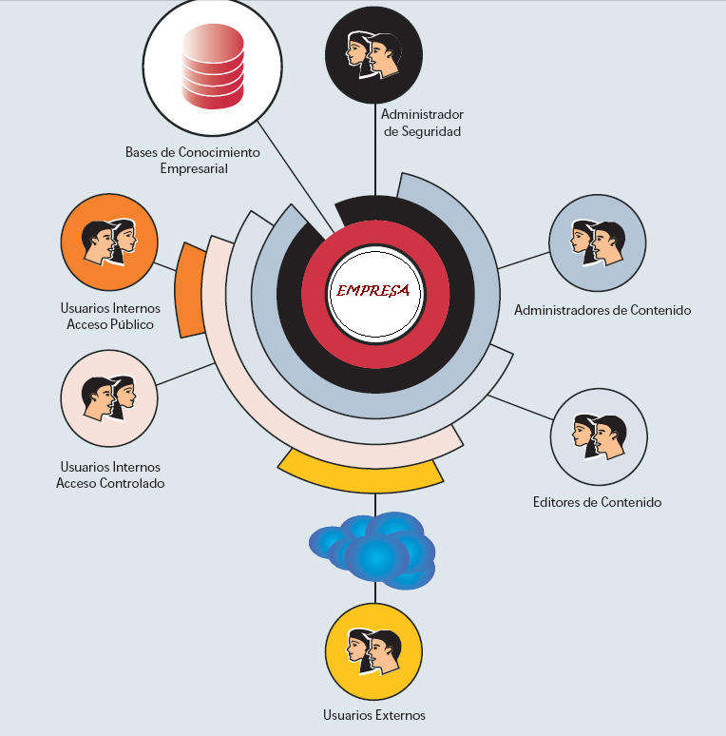
Existen varios métodos y programas para crear bases de conocimientos:
- Wiki
- CMS
- Mindmap
- Concept map
- Sistema experto
- El formato “foro”

Wiki
Los wiki son ideales para enlazar entre ellos gran cantidad de pequeños contenidos de información poco estructurados (por lo general de un párrafo a una página).
Un elemento primordial en los wikis son los hipervínculos.
El hecho que los usuarios participen en la creación y edición del contenido permite que estos evolucionen rápidamente.
Otra ventaja de estos es que es posible añadir rápidamente contenido y vincular a otro contenido después.
Entre los wikis mas conocidos, se encuentran MediaWiki (el wiki de Wikipedia).
En la siguiente dirección encontrarás una larga lista de wikis: http://c2.com/cgi/wiki?WikiEngines
Para elegir una wiki, este sitio puede ayudarte: http://www.wikimatrix.org/
Ejemplo de utilización: una enciclopedia (Wikipedia)
Una página de Wikipedia en proceso de edición:
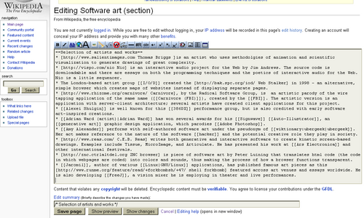

CMS
El CMS es más bien orientado a la publicación de documentos, por lo que es menos flexible.
Pero permite que haya una validación de los documentos antes de la publicación por lo tanto existe más control.
Los CMS por lo general están destinados a la publicación de documentos de gran tamaño (varias páginas).
Por lo general es posible otorgar permisos a los usuarios (permisos de acceso solo a ciertos documentos, permisos de edición, etc.)
Por lo general, los enlaces entre documentos no es fácil de hacer.
En la siguiente dirección encontrarás numerosos CMS: http://php.opensourcecms.com/ e incluso podrás probarlos en línea.
Una base de conocimientos hecha con el programa eGroupWare

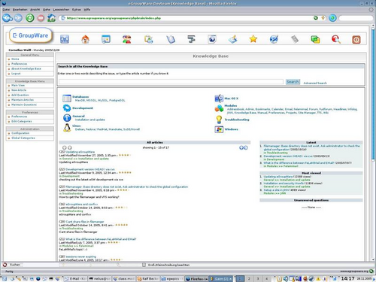

Sistema experto
El sistema experto permite modelar un conjunto de conocimientos con el propósito de que un usuario pueda explotarlos sin tener que ser un experto: éste se limita a ingresar la información que dispone y el sistema experto le da una respuesta.
Ejemplo de uso: Diagnostico de problemas.
(En Internet encontramos ejemplos de sistemas expertos de la forma ”Yo adivino el objeto en que estás pensando”)
El juego 20Q intenta de adivinar el objeto en el que estás pensando haciéndote preguntas
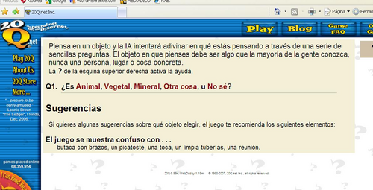
Si al final el sistema no adivina el objeto, él conservará el objeto y lo pondrá en una categoría de acuerdo a las respuestas que diste.

Mindmaps y concept maps
Los Mindmaps y los concept maps son muy similares. Aquí no se ingresan frases largas, sino por lo general solo algunas palabras o expresiones (conceptos, verbos, elementos, etc.).
Luego se crean conexiones entre todos los elementos ingresados, lo que permite que aparezcan visualmente las relaciones, jerarquías y agrupamientos.
Esto permite una organización rápida de la información, y poder memorizarla fácilmente.
FreeMind es un programa de mapa mental gratuito.
Un mapa mental en XML (realizado con FreeMind)

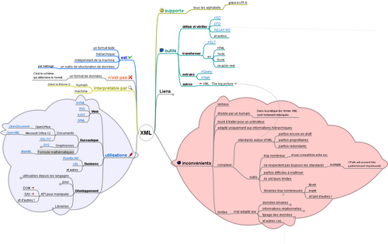
Un mapa conceptual sobre la organización de las células (en inglés)
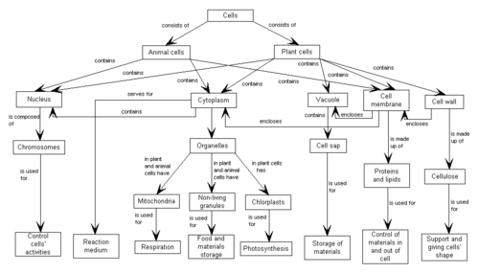
Otros ejemplos:
- La NASA utiliza masivamente los concept maps para centralizar los resultados de todas las reflexiones acerca de la exploración a Marte: http://cmex.ihmc.us/cmex/Map%20of%20Maps.html(Atención: no funciona en Firefox; funciona en IE y Opera)
- Numerosos ejemplos de mindmaps (inglés)
- Ejemplo de concept maps (inglés)

El formato “foro”
El formato “foro” es más típico: En este hay una lista de temas y haciendo clic en el titulo de un tema se puede leer el articulo.
Normalmente los artículos son clasificados en categorías. Dependiendo del foro, es más o menos fácil hacer enlaces de un articulo a otro o incluir imágenes.
La adición de comentarios depende del programa.
La base de conocimientos de kioskea, con sus artículos clasificados en categorías
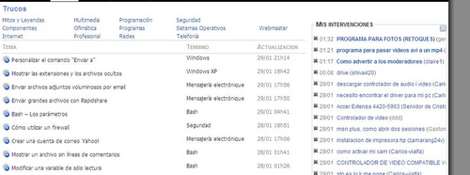

TIPOS DE BASES DE CONOCIMIENTOS

Las bases de conocimiento se han clasificado en dos grandes tipos:
- Bases de conocimiento legibles por máquinas, diseñadas para almacenar conocimiento en una forma legible por el computador, usualmente con el fin de obtener razonamiento deductivo automático aplicado a ellas. Contienen una serie de datos, usualmente en la forma de reglas que describen el conocimiento de manera lógicamente consistente. Operadores lógicos como Y (conjunción), O (disyunción), condición lógica y negación son utilizada para aumentarla desde el conocimiento atómico. En consecuencia la deducción clásica puede ser utilizada para razonar sobre el conocimiento en la base de conocimiento. Este tipo de bases de conocimiento son utilizadas por la Web semántica.
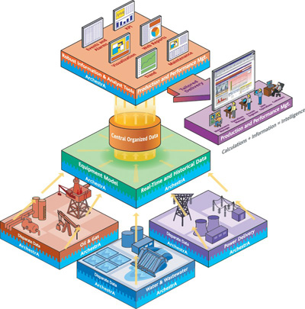

- Bases de conocimiento legibles por Humanos están diseñadas para permitir a las personas acceder al conocimiento que ellas contienen, principalmente para propósitos de aprendizaje. Estas son comúnmente usadas para obtener y manejar conocimiento explicito de las organizaciones, incluyen artículos, white papers, manuales de usuario y otros. El principal beneficio que proveen las bases de conocimiento es proporcionar medios de descubrir soluciones a problemas ya resueltos, los cuales podrían ser aplicados como base a otros problemas dentro o fuera del mismo área de conocimiento.
El más importante aspecto de una base de conocimiento es la calidad de la información que esta contiene. Las Mejores Bases de Conocimiento tienen artículos cuidadosamente redactados que se mantiene al día, un excelente sistema de recuperación de información (Motor de Búsqueda), y un delicado formato de contenido y estructura de clasificación.

Una Base de Conocimiento puede usar una ontología para especificar su estructura (tipos de entidades y relaciones) y su esquema de clasificación. Una ontología, junto con un grupo de instancias de sus clases constituye una Base de Conocimiento.

Determinando qué tipo de información es capturada, y dónde se encuentra la información en una base de conocimiento es algo que es determinado por los procesos que respaldan al sistema. Una estructura robusta de procesos es la columna vertebral de cualquier Base de Conocimiento. Algunas Bases de Conocimiento tienen un componente de inteligencia artificial.
Este tipo de Bases de Conocimiento pueden sugerir soluciones a problemas esporádicos en la retroalimentación por el usuario, y son capaces de aprender de la experiencia (sistemas expertos). Representación de Conocimiento, Razonamiento automatizado y argumentación son las áreas activas de la investigación de la inteligencia artificial.

Ventajas:
- Una organización que aprende de manera ordenada
- Centralización y retención de conocimiento en la organización
- Gracias al depósito centralizado de soluciones se eliminan las dobles tareas.
- La productividad general aumenta ya que se comparten los conocimientos de manera efectiva.
- Impulsar la competitividad y la eficiencia de la empresa.
- Reducción de costos de programas de capacitación
- Potencializar el uso del conocimiento dentro de la empresa
- Los usuarios reciben respuestas consistentes sin importar qué técnico se ocupe de su solicitud.
- Los problemas son resueltos más rápidamente.
- Los usuarios finales obtienen soluciones de problemas frecuentes en todo momento desde un navegador web.
- Reduce la carga del equipo de Soporte.

COMUNIDADES DE PRÁCTICA

Principios básicos de las comunidades de práctica
Las comunidades de práctica se basan en un principio elemental: todos tienen algo para enseñar y todos tienen algo para aprender.
El éxito propio es el éxito de los demás, y sólo la colaboración y la participación activa permitirán resolver los problemas comunes.
Se trata, en síntesis, de un grupo que, mediante la interacción de conocimiento, prácticas e información, se ayuda mutuamente desarrollando competencias para resolver un problema o avanzar en una idea o proyecto.
A diferencia de otros tipos de redes sociales, las comunidades de práctica necesitan una figura, un líder que las mantenga vivas, que juegue un rol de facilitador para cohesionarse y establecer relaciones de confianza.
Cada participante debe sentirse cómodo y reconocido para aportar o traer un problema a la comunidad y, a su vez, percibir que la comunidad intenta ayudarlo.
Comunidades de práctica y gestión del conocimiento organizacional
Las comunidades de práctica pueden convertirse en formidables herramientas para gestionar elconocimiento de las organizaciones más allá de los límites de los sistemas formales.
En efecto, los tradicionales organigramas corporativos no siempre vinculan entre sí a personas con intereses comunes o habilidades específicas para resolver un problema determinado.
Imaginemos, por ejemplo, a un ejecutivo con la tarea de liderar un grupo de trabajo intercultural.
Sus jefes, colegas y colaboradores directos tal vez carezcan de la expertise para aconsejarlo.
Pero quizá la organización sí tenga en su interior muchos especialistas en estos temas. Por ejemplo, personas que han investigado esta problemática u otros directivos que, en el pasado, también han enfrentado el desafío de liderar un equipo intercultural.
De esta forma, el ejecutivo puede ingresar en aquella comunidad online y acceder inmediatamente a las mejores prácticas en la materia.
Incluso, puede pedir consejo a los miembros sobre cómo superar los desafíos específicos que pudiera ir encontrando a lo largo del proyecto.
Al mismo tiempo, este ejecutivo puede aportar su experiencia para ayudar a otras personas de la organización que enfrentan un problema similar.
Este mismo principio puede generalizarse. Por ejemplo, pueden formarse comunidades con personas que poseen expertise en industrias específicas o ciertas especialidades funcionales.
Así, su conocimiento combinado y potenciado permite resolver problemas en tiempos más cortos, con menores costos, mejorando la calidad de las decisiones y acelerando la innovación.
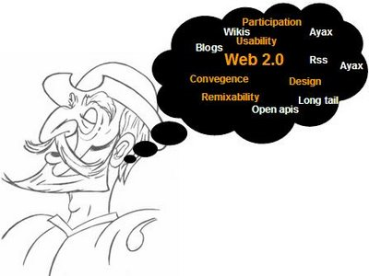
Las comunidades de práctica como herramientas de integración y pertenencia
Además de sus beneficios en términos de difusión de conocimiento organizacional, las comunidades de práctica también pueden ser formidables herramientas de integración del talento a una organización.
En general las personas necesitan y aprecian las relaciones, los amigos y toda una comunidad y ambiente de trabajo que les son gratos. Es un importante aspecto de valoración, de refuerzo de la pertenencia a una empresa.
Precisamente, las comunidades de práctica permiten crear un sentido de identidad y contención, necesarios para desenvolverse en un mundo complejo y cambiante.
En definitiva, para los jóvenes de la Generación Y, las comunidades virtuales constituyen un modo natural de reunirse en torno a una preocupación común.
A los profesionales más senior, tal vez les lleve más tiempo comprender cómo funciona este sistema y sacar provecho de su potencial, resignándose a la falta del "cara a cara" y a la mayor intimidad.
Ante el avance de la globalización y las tecnologías de comunicación es un hecho que, tarde o temprano, todos formaremos parte de alguna comunidad de práctica virtual.
Como toda nueva herramienta, requerirá tiempo de acomodamiento y mejora. La posibilidad de extraer todo su potencial estará, en última instancia, en nuestras propias manos.

PÁGINAS AZULES

Páginas Azules, para negocios

NUEVA GUÍA RESEÑA DATOS DE PROVEEDORES Y PROFESIONALES DE TODO EL ÁMBITO NACIONAL
Exclusiva para hacer negocios. Páginas Amarillas, la marca de directorios telefónicos del Perú que desde 2007 pertenece al grupo británico Yell, acaba de lanzar el directorio nacional empresarial, llamado Páginas de Negocios. Dirigido al sector empresarial, dicho directorio aspira a convertirse en el favorito de los departamentos de logística y compras de todo el país. La guía, además de reseñar los teléfonos de las empresas más importantes de cada industria, incluye en su índice capítulos dedicados al programa Cómprale al Perú, cómo aprovechar el TLC, el datos acerca del foro APEC, el mismo que se llevará a cabo en Lima antes de finalizar el año. La guía tiene 350 páginas y está distribuyendo 150.000 ejemplares en Lima como en el interior del país.
De esta manera, Yell Perú especializa su parrilla de productos, como lo son, hasta la fecha, los directorios Páginas Amarillas y Páginas Blancas --para Lima y provincias-- así como las Páginas Amarillas de bolsillo. "Con las Páginas de Negocios, empresas y profesionales lograrán una relación más estrecha y fluida con sus clientes potenciales", señaló Pablo Villabona, gerente general de Yell Perú, empresa que pertenece al grupo británico Yell con oficinas en Inglaterra, Estados Unidos, España, Argentina y Chile, con una planilla en todo el mundo de 13.600 empleados.
Este ha sido un año movido para la categoría directorios. No solo por la compra de Páginas Amarillas, en enero de 2007, sino por el ingreso de las Páginas Amarillas de Telmex, empresa que forma parte del grupo Carso, propiedad del magnate mexicano Carlos Slim. Telmex ha ejecutado una importante labor de publicidad y márketing, con avisos en prensa y activaciones de BTL en los principales centros comerciales de la ciudad. El 2008 será un año para consolidar la categoría.
PÁGINAS AMARILLAS
Es un directorio en el cual buscamos información importante que necesitamos sobre alguien o sobre alguna disciplina del saber. Los directorios de Páginas Amarillas en Gestión de Conocimiento, nos facilitan acudir a las fuentes humanas o corporativas de conocimientos especializados sobre algún tema en particular
Pasos para aplicar con éxito un proyecto de páginas Amarillas:

Establecer una ficha base

Es necesario coordinar con un grupo de personas de diferentes áreas de la organización y niveles jerárquicos, pidiéndoles un listado del conocimiento clave en sus ámbitos respectivos y a partir de ello, elaborar un listado de categorías común que ayude a orientar las respuestas más que a fijar el conocimiento.

Esta ficha recoge sólo la información básica obligatoria de todos los empleados. Sin embargo, el objetivo es que cada empleado mantenga su propia página web y aumente su contribución al incremento de conocimiento de la organización.

Sistema de Seguimiento y Reconocimiento

Un sistema de páginas amarillas debe disponer de un animador y de un sistema de reconocimiento de las personas que actualizan la información.
Una buena idea es publicar la foto de la última persona conocida que ha actualizado su contenido.Permite acceder al listado de las personas de la Organización y realizar búsquedas a partir de habilidades, conocimientos o áreas de experiencia, como también visualizar las redes de personas y organizaciones en función del conocimiento que comparten, los enlaces de Internet declarados, etc.

BIBLIOTECA VIRTUAL
Una biblioteca digital o biblioteca virtual es una biblioteca en que una proporción significante de los recursos de información se encuentran disponibles en el formato digital (pdf, doc, etc. o microforma), accesible por medio de las computadoras.
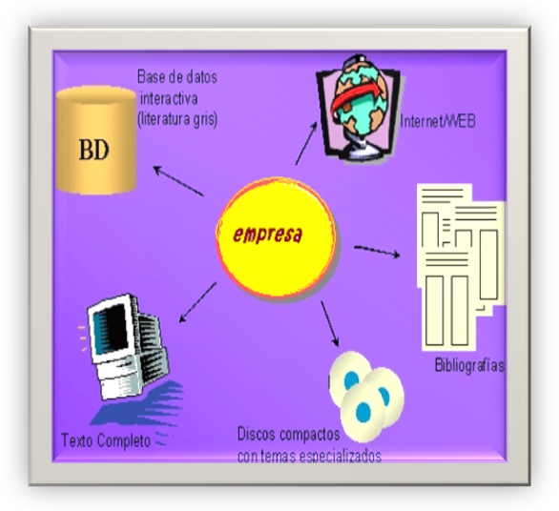 Es importante considerar que en el concepto de biblioteca digital está presente el efecto de la integración de la informática y las comunicaciones cuyo exponente esencial es Internet.
Para hablar de una biblioteca digital es necesario que las fuentes de información estén disponibles de alguna manera y su acceso sea ubicuo, es decir, no importe dónde residan físicamente ni quién se encargó específicamente de su procesamiento y almacenamiento.
Predomina el concepto de biblioteca como espacio y como proceso, por lo que es un concepto que refleja el dinamismo del internet. Lo digital tiene que ver con el propósito y la flexibilidad del sistema de medios de la biblioteca para poder articularse flexiblemente y responder a diversas demandas.
Digital en este contexto se relaciona con el hecho que la biblioteca es relativa en espacio y tiempo, porque sus fronteras no las marca la geografía y su disponibilidad temporal es instancia de la demanda de quien la consulta.
La biblioteca permite que los documentos se encuentren cuando el usuario necesita consultarlos y para ello responde dinámicamente a partir de su red de fuentes de información.
Es un concepto que subraya la importancia del trabajo en red y los atributos de ubicuidad, sincronía, asincronía e hipermedialidad de Internet. Es la biblioteca como espacio compartido que preserva las funciones específicas de una colección sistematizada de documentos, pero que las incrementa a través de la flexibilidad que ofrece el uso de las tecnologías de la información y la comunicación.
Es por tanto un concepto abarcador e incluye tanto a la biblioteca digital como a la electrónica que son modalidades anteriores en el tiempo.
En términos históricos el concepto de biblioteca ha acompañado a las tecnologías y ha estado muy condicionado por las mismas. Así se habló de bibliotecas como colecciones de tablillas de arcilla, o de papiros en la antigüedad, o como bibliotecas electrónicas cuando se automatizaron determinados procesos y servicios, o biblioteca digital cuando las colecciones de documentos comenzaron a soportarse en soporte digital.
Se llega al concepto de biblioteca digital cuando las colecciones y servicios bibliotecarios en sus diversas modalidades comenzaron a integrarse en un espacio en red.

Manejo y organización de la información:

Para establecer una biblioteca virtual, una vez seleccionada la información que será incluida en sus acervos, ésta debe ser organizada y procesada, con nuevos requerimientos tecnológicos que permitan su recuperación en línea. Un elemento de crucial importancia para lograrlo, es a través de los metadatos (datos sobre datos)

- Ventajas:
Al constituirse estas bibliotecas en núcleos abiertos a sus usuarios, eliminando las mayores restricciones y potenciando a su personal, se puede lograr las condiciones adecuadas, para que el usuario interactúe desde su hábitat natural, con los conocimientos del pasado y del presente, dicha sumativa debería tener como resultado las mejores condiciones para un mejor desarrollo intelectual potenciando su creatividad.
- Retos:

La concreción masiva de Bibliotecas virtuales por el momento es una tarea compleja por cuanto requiere de recursos económicos extraordinarios, un capital humano adecuado en número y capacidades, una masificación de equipos conectados a la red, una cooperación entre bibliotecas que establezcan convenios serios, como asimismo la interacción con un usuario responsable.

Bibliografía
http://ateneo-empresarial.com/archives/universidad-corporativa-herramienta-estrategica-para-el-aprendizaje-organizacional/107
http://es.kioskea.net/faq/2158-organizacion-crear-una-base-de-conocimientos
Wenger E, Communities of Practice: Learning, Meaning, and Identity, Cambridge University Press, 1998.
http://www.materiabiz.com/mbz/capitalhumano/nota.vsp?nid=38603

